Група: 2О-2 Дата: 24.03.2020
Предмет: Основи архітектури
Тема уроку: Освітлення бесідок, терас, майданів, доріжок і місць відпочинку. Підсвітлення водоймищ, окремих куточків саду, цікавих рослин
Мистецтво освітлення стало нагальною проблемою сучасних архітекторів і дизайнерів. Правильне підсвітлювання, в якому одночасно поєднуються краса і користь – дійсне мистецтво. Звичайні предмети можуть повністю змінитися завдяки використанню різних видів освітлення, які підрозділяються на:
- загальні
- місцеві
- комбіновані
- декоративні
- орієнтаційні
- експозиційні.
План оформлення заміського будинку обов’язково включає в себе проект освітлення, де розраховуються необхідна освітленість для кожної зони, враховуючи конкретні задачі інтер’єру і ландшафту.
Мета штучного освітлення – створення рельєфності скульптурних груп, фонтанів, контейнерів з квітами; підкреслює планування алей, робить переміщення по саду більш зручним і безпечним, особливо якщо ділянка має різні висотні рівні.
Освітлення алей і доріжок може бути не яскравим, а зон відпочинку навпаки.
Всі дії зв’язані з прокладкою електричних мереж – відносяться до безпечних і їх повинні виконувати спеціалісти.
Джерела освітлення стають максимально ефективними коли вони чітко відповідають своєму призначенню:
- на великих територіях використовують перехресне освітлення;
- в малодоступних – скриті групові ліхтарики;
- вздовж доріжок – розсіючого типу для освітлення будь-якої зони або будівлі – направленого типу.
зовнішнього простору, однак правильно організувати його зовсім не просто.
Ліхтарі і різні підсвічування повинні відповідати цілому ряду вимог: вони повинні розташовуватися так, щоб добре висвітлювати доріжки, галявини і місця відпочинку, виділяти наймальовничіші куточки саду і, нарешті, не кидатися в очі днем. На щастя, сьогодні у садівника є можливість вибору: у продажу можна знайти садові світильники і ліхтарі на будь-який смак.
Щоб висвітлити дерева з високими стовбурами, групи дерев або кущів, фонтан або статую, необхідно направити світло від низу до верху. Для створення більш мальовничого ефекту промені світла можна перехрещувати.
Ступінь освітленості повинна регулюватися. Існує безліч типів низьких наземних ліхтарів і світильників для саду, які можна встановити в вазоні, розташувати на рівні землі або навіть вмонтувати в доріжку.
Вбудовані світильники непомітні, проте їх дуже складно повертати, щоб домогтися зміни освітлення, переорієнтації світла в міру зростання і розвитку рослини або в залежності від зміни пір року.
Підсвічування знизу
Доріжкам і проходам найкраще підходять для підсвічування ліхтарики, які висвітлюють дорогу, залишаючи сад або терасу в темряві. У цьому випадку часто використовуються вбудовані безпосередньо в доріжку світильники, здатні витримувати значне навантаження, або світлові колонки висотою 30-80 см, зі світловим пучком, спрямованим вниз (їх можна використовувати і для освітлення куточків з квітучими рослинами).
Розсіяне світло
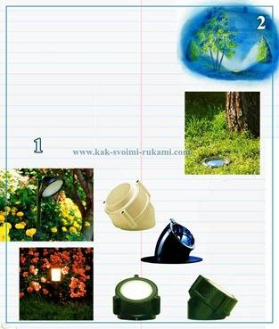
Для місць відпочинку необхідно більш яскраве освітлення, якого можна досягти, використовуючи круглі настінні ліхтарі та ліхтарні стовпи. Світильники повинні розташовуватися на такій висоті, щоб світло не било в очі ні сидячим, ні стоячим людям.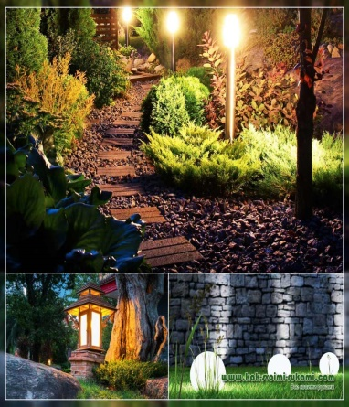 1 2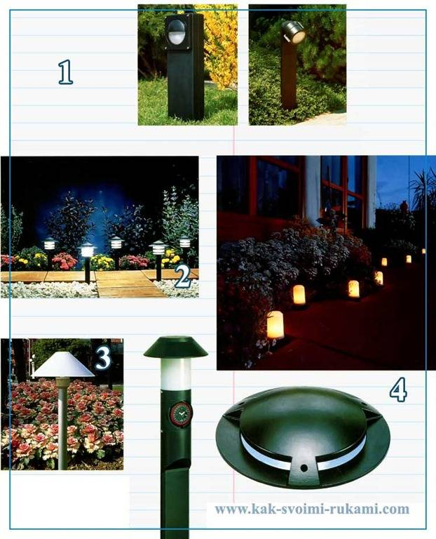3 Світильник, повернутий до землі, а під ним – ліхтар (рис. 2) розсіяним світлом, що висвітлює тільки найближчі до нього рослини. Освітлення тут використовується для виділення клумб і груп квітучих рослин. На рисунку 1: три ліхтарика на циліндричних дерев'яних опорах прекрасно виглядають навіть вдень. У темряві вони добре висвітлюють центральну алею, виділяючи клумбу і обплетений плющем стовбур дерева.
2.Данний малюнок показує, наскільки ефектно можна висвітлити групу рослин, якщо розташувати світильник дуже низько і направити його світло вгору. Під ним знаходиться вбудований світильник, прихований в траві. Збоку: моделі поворотних світильників, що направляють прямий пучок світла вгору і дозволяють змінювати напрямок світлового потоку тощо.
Шість правил освітлення саду
Яких же правил слід дотримуватися для того, щоб улюблений, але поки що мало чим примітний сад перетворився на казковий куточок?
Правило 1. М'яке і розсіяне світло. Він ні в якому разі не повинен зліпити і різати очі. Локальну підсвічування раджу сфокусувати тільки на освітленому об'єкті: якщо, наприклад, ви підсвічувати кущ, то в коло світла не повинні потрапляти окремі гілки зростаючого поруч з ним дерева.
Правило 2. Все добре в міру. Не женіться за кількістю світильників, не намагайтеся залити світлом якомога більшу площу. Правильно розставте акценти: чим ближче до дому, тим яскравіше світло, контури кордонів саду також слід виділити пунктирними острівцями світла. Чи не повинні тонути в темряві доріжки. Але романтичну завершеність картині повинні надати 2-3 підсвічених об'єкта 8 глибині саду.
Правило 3. Включіть в систему підсвічування освітлювальні прилади різних типів, розташовуючи їх на неоднакових рівнях висоти. Тільки так можна досягти найбільш виразного ефекту. Міні-прожектори можна використовувати для підсвічування будівель і господарських споруд. Верхнє світло хороший для доріжок і сходів, нижній створює гру світлотіні і більше підходить для рослин, фонове підсвічування намалює чудовий силует.
Правило 4. Постарайтеся залишатися в межах гарного смаку, уникайте дешевих і грубих ефектів, які часто дають кольорові лампи. Все-таки ваш сад - НЕ нічна дискотека. Білі і блакитні лампи цілком достатні для ваших цілей.
Правило 5. Перед тим як купувати освітлювальні прилади, потрібно розібратися в їх призначенні. Перша група - ліхтарі для під'їзних шляхів, огорож, спортивних і дитячих майданчиків. Друга - для алей, доріжок і стежок. Третя нам найближче: це паркові і садові ліхтарі для освітлення дерев і чагарників. Четверта призначена для декоративних водойм, фонтанів і басейнів. І остання - для освітлення малих архітектурних форм.
Правило 6. Якщо ви на початку освоєння ділянки, то прокладку кабелів слід робити одночасно з розбивкою саду. А якщо займаєтеся підсвічуванням у вже сформованому саду, то навряд чи є сенс спотворювати його траншеями під прокладку кабелю. Це і дорого, і клопітно. Тоді цілком можна обійтися низьковольтної (12-24 v) мережею. Її можна спокійно прокладати прямо по землі. Яскравість буде поменше, а й витрати непорівнянні.

